Neuer Chief Financial Officer bei Orizon
Branchenkenner Roman Hennig übernimmt kaufmännische Leitung

Augsburg, 20. Februar 2018 – Roman Hennig ist neuer Chief Financial Officer (CFO) des Top 10-Personalunternehmens Orizon aus Augsburg. Der 47-Jährige war zuletzt Chief Operating Officer und kaufmännischer Leiter des Personaldienstleisters Avantgarde Experts GmbH in München. Hennig übernimmt die Position des CFO bei Orizon von Christian Holz, der das Unternehmen im März auf eigenen Wunsch verlassen wird.
Der neue kaufmännische Leiter von Orizon bringt über zwölf Jahre Erfahrung in der Personaldienstleistung mit. So war er rund zehn Jahre für die in Nürnberg ansässige Tempton Gruppe tätig, bevor er zuletzt die Position des Chief Operating Officer bei Avantgarde Experts verantwortete. Doch der gebürtige Dresdner ist nicht nur ausgewiesener Branchen- und Finance-Experte, sondern punktet darüber hinaus mit IT- und Vertriebs-Erfahrung. Damit ist er bestens qualifiziert, den bundesweit tätigen Mittelständler in eine Zukunft zu führen, die von digitalen Technologien ebenso geprägt sein wird wie von persönlichem Dialog auf Augenhöhe.
„Die Philosophie von Orizon passt hervorragend zu meiner eigenen Arbeitsweise“, ist Roman Hennig überzeugt. „Keine Lösungen von der Stange, sondern individuelle Beratung und passgenaue Strategien. Zudem freue ich mich, meine Erfahrung bei einem der anerkanntesten Unternehmen der Branche einsetzen zu können“. Orizon wurde kürzlich vom Magazin „Wirtschaftswoche“ als bester Mittelstandsdienstleister in der Branche der Personaldienstleistungsunternehmen ausgezeichnet, erzielt beim Arbeitgeber-Bewertungsportal kununu hohe Punktzahlen und rangiert seit Jahren unter den Top 10 der Lünendonk-Liste.
Signal für die Zukunft
Auch Investitionen in die IT-Infrastruktur sind nötig, um die Bedingungen des reformierten Arbeitnehmerüberlassungsgesetzes (AÜG) adäquat umsetzen und weiterhin rechtssicher handeln zu können. Das erfordert einerseits die umfassende Schulung der internen Mitarbeiter, damit diese von den neuen administrativen Aufgaben nicht überrollt werden. Auf der anderen Seite besteht bei den Kunden große Unsicherheit und dementsprechender Beratungsbedarf. Die strikten neuen Regelungen haben die Komplexität für Personalunternehmen insbesondere im letzten Jahr enorm gesteigert. „Roman Hennig bringt langjährige Branchenerfahrung mit – das schafft Sicherheit und Verlässlichkeit“, so Dr. Dieter Traub, CEO von Orizon. „Zugleich geht er die ständig notwendigen Veränderungen und Anpassungen in den Bereichen Finance, IT, Administration und Vertrieb mit agilem Elan und Offenheit an. Genau das braucht es für unsere Wachstumsstrategie.“

Grafikvorschau

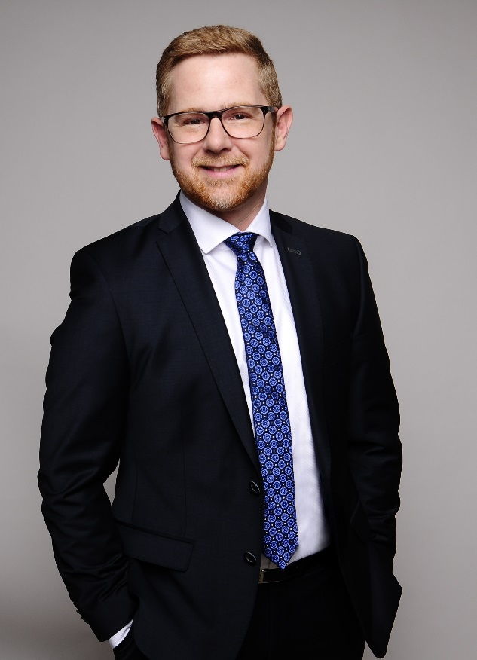

Bildunterschrift: Roman Hennig, neuer CFO der Orizon GmbH
Bildrechte: Orizon GmbH

Orizon GmbH
Das Personalunternehmen Orizon bietet das umfassende Spektrum von Personaldienstleistungen an. Zum Serviceportfolio gehören Personalüberlassung und -vermittlung sowie die Durchführung komplexer Personalprojekte. Mit technischen, gewerblichen und kaufmännischen Fach- und Führungskräften wird ein Großteil der Berufsfelder abgedeckt. Mit dieser Strategie gehört das Unternehmen zu den Marktführern für den deutschen Mittelstand.
Als Arbeitgeber von rund 7.500 Mitarbeitern, bundesweit ca. 80 Standorten und einem Umsatz von 276 Mio. Euro im Jahr 2016 belegt Orizon, laut Lünendonk Liste, Platz 8 unter den führenden Personaldienstleistern in Deutschland. Weitere Informationen: https://www.orizon.de

Pressekontakt
Unternehmen: Orizon GmbH Presseabteilung | Großer Burstah 23 | 20457 Hamburg |
E-Mail presse@orizon.de

Agentur: Accente BizzComm GmbH | Dr. Martina Neunecker | T 0611 / 40 80 619 |
E-Mail: martina.neunecker@accente.de

